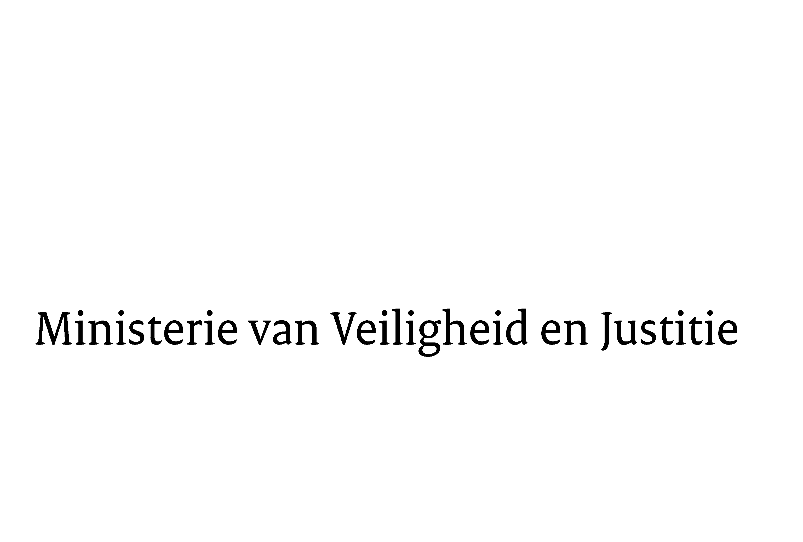
> Retouradres Postbus 20301 2500 EH Den Haag
Aan de Voorzitter van de Tweede Kamer
der Staten-Generaal
Postbus 20018
2500 EA DEN HAAG

Datum | 27 Juni 2011
Onderwerp | Voorstel van wet tot wijziging van het Wetboek van Strafvordering in verband met de invoering van een regeling betreffende herziening ten nadele van de gewezen verdachte (Wet herziening ten nadele)  (32 044)

Directie Wetgeving
sector straf- en sanctierecht

Schedeldoekshaven 100
2511 EX Den Haag
Postbus 20301
2500 EH Den Haag
www.rijksoverheid.nl/ministeries/venj

Ons kenmerk
5699063/11/6

Bijlagen
2

Bij beantwoording de datum en ons kenmerk vermelden. Wilt u slechts één zaak in uw brief behandelen.

Hierbij bied ik u de nota naar aanleiding van het nader verslag alsmede de derde nota van wijziging inzake het bovenvermelde voorstel aan.

De Minister van Veiligheid en Justitie,

I.W. Opstelten

